# **Лабораторні роботи**

1. Тема: Вивчення Закону Ома в замкнутому колі.

Мета: Виміряти силу струму та напругу на резисторах.

Хід роботи: побудувати схему з резисторів та едс, виміряти напругу та силу струму на резисторах, побудувати таблицю з даними.

Кількість елементів – 4

Ліміт часу – 30хв

Таблиці, графіки – 1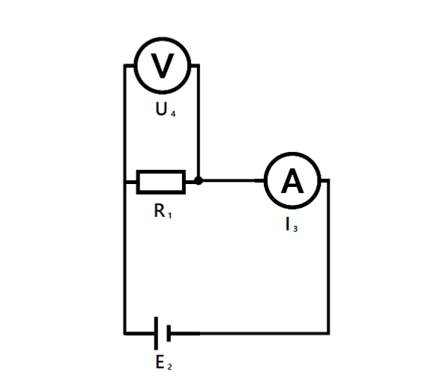

1. Тема: Вивчення особливостей роботи з лампочками

Мета: Дізнатися про особливості електричного струму в лампочці

Хід роботи: побудувати коло з лампочками, виміряти силу струму та напругу на кожному елементі, визначити максимальну ЕРС при якій лампочки не згорають.

Кількість елементів – 6

Ліміт часу – 60хв

Таблиці, графіки – 1

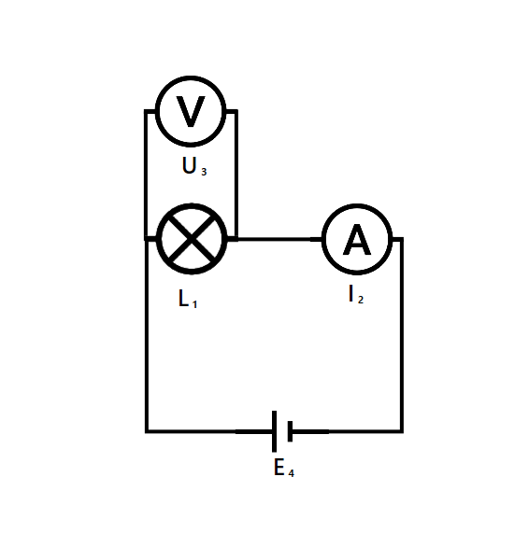

1. Тема: Створення шунтів

Мета: Навчитися збільшувати діапазон значень амперметра у n разів

Хід роботи: збільшити діапазон значень амперметра у n разів, повторити експеримент з іншим шунтом 10 разів, створити графік залежності максимально можливої сили струми через амперметр від опору шунта.

Кількість елементів – 5

Ліміт часу – 60хв

Таблиці, графіки – 1

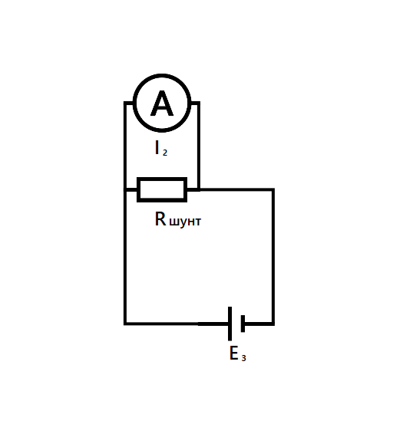

1. Тема: Паралельне з’єднання

Мета: Навчитися визначати силу струму і напругу на елементах схеми при паралельному з’єднані елементів

Хід роботи: побудувати схему з паралельним з’єднанням та занести значення сили струму і напруги у таблицю

Кількість елементів – 7

Ліміт часу – 45хв

Таблиці, графіки – 1

